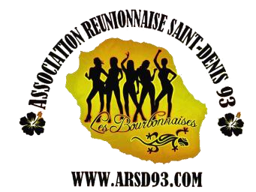
Fiche inscription
«Grand concours Maloya-Séga de France»
Samedi 18 mars 2017 2ème EDITION

Organisateur : Association Réunionnaise Saint-Denis 93 (ARSD93)
Responsable concours : Mme FARDELIN-TOTACONAN Martine 06.51.25.85.72
NOM DE L’ASSOCIATION OU DU GROUPE
NOM ET PRENOM
(RESPONSABLE DU GROUPE)
ADRESSE E-MAIL
DU RESPONSABLE
N°TELEPHONE PORTABLE DU
RESPONSABLE DU GROUPE
NOMBRE DE
DANSEUSES/DANSEURS
PARTICIPANTS (MIN 2,MAX 6)
NOMBRE D’ACCOMPAGNANTS | 1 personne ou 2 personnes
Conditions pour participer au concours :
- Minimum 2 participants ➢ Maximum 6 participants
- Présenter 3 chansons à chorégraphiés dont :
  - 1 Séga de votre choix, d’une durée maximum 3’00 minutes.
  - 1 Maloya de votre choix, d’une durée maximum 3’00 minutes.
  - 1 Maloya qui vous sera imposé mais qu’il faudra chorégraphier.
Attention : Fiche à renvoyer uniquement par mail (titinekafrinepays@hotmail.fr) et obligatoirement au plus tard le 11 décembre 2016.

Attention, l’Association ne peut prendre en charge les frais de déplacements et/ou d’hébergements.

TOUTES FICHES NON-RENVOYE A CETTE DATE NE SERA PRIS EN COMPTE
Siège social Association Réunionnaise Saint-Denis 93, 25 rue des Moulins Gémeaux 93200 Saint-Denis A
ASSOCIATION REUNIONNAISE SAINT-DENIS 93 Siège social : 25, rue des Moulins Gémeaux 93200 Saint-Denis

